Månadens hund Juni 2020

RR, SE JCH Lassesjöns Lisa

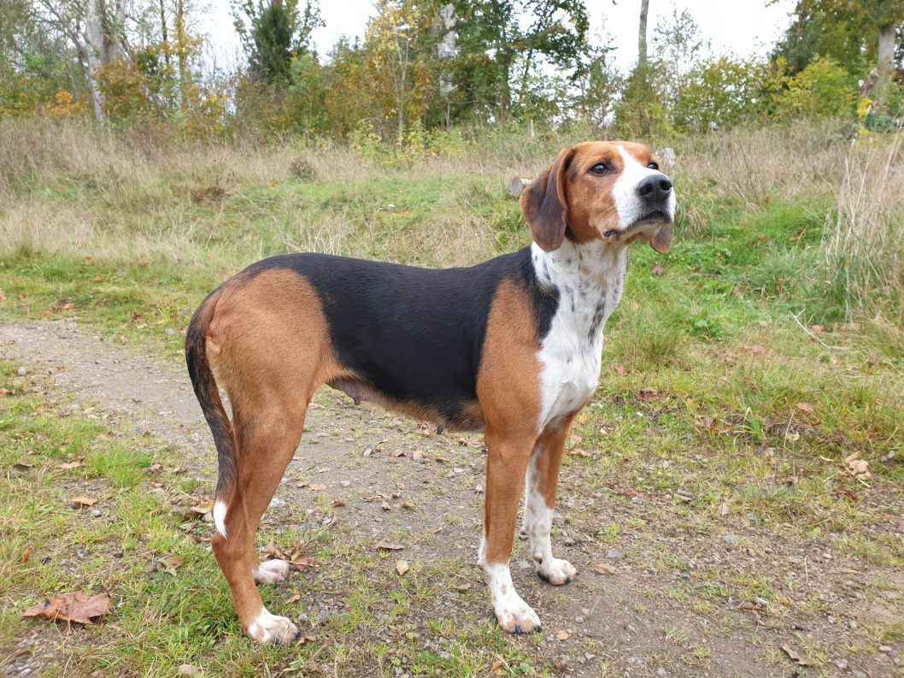

Far: RR, SE JCH Belger Du Nord Wilhelm S40393/2007. Mor J RR Ebbarps Tina S32384/2007

Uppfödare: Egen
Hade bestämt att behålla en tik i kullen efter Ebbarps Tina, blev en tik o fyra hanar så det var inte svårt att välja. Lisa drev sin första hare redan vid 3 månaders ålder, sedan har det blivit några gånger till. Hon driver gärna både räv och katt men inte några längre stunder. Hanarna i hennes kull har tyvärr inte startat något prov ännu, men hoppas det blir av.
Startade Lisa på Eksjö provet 2018, första dagen fick hon ihop till ett andra pris och andra dagen drev hon 2 st första pris vilket gav elit 1:an. Hösten 2019 var Lisa med på Har SM i Jämtland. Det var första gången hon var uppåt o jagade, så det var skönt när man kunde slappna av och inte behöva tänka på trafikerade vägar o järnvägar mm. Första dagen gick bra, 1:a pris utan tapp, men andra dagen skulle bli svårare med dimmigt o blötväder men hon fick upp 14.55, prov tiden slutade 15.00, så hon fick driva av sig en liten stund i alla fall.
Lisa har 1 st Elit 1:a och 4 st elit 3:e pris.
I skrivande stund har Lisa börjat löpa så det kanske blir valpar i slutet av sommaren.

Erik Silow Borgstena

